Sluchové ústrojí – střední ucho (1. díl)
Další miniseriál věnujeme tématu, který jsme nakousli v předposledním díle Základů akustiky. Na rozdíl od jmenovaného článku, kde jsme si uvedli fyzikální parametry sluchového orgánu, se v tomto seriálu budeme věnovat principu činnosti středního a hlavně vnitřního ucha (sluchové části). Podrobněji probereme i poruchy tohoto orgánu (tedy středního a vnitřního ucha), způsobené akustickým i barometrickým tlakem.
Základní popis (vyjmenování) všech částí ucha máte v uvedeném článku, proto se tím nebudeme zabývat. Místo toho se dnes zaměříme na střední ucho (Obr.1). To se skládá z bubínku, kladívka, kovadlinky, napínače bubínku a třmínku.
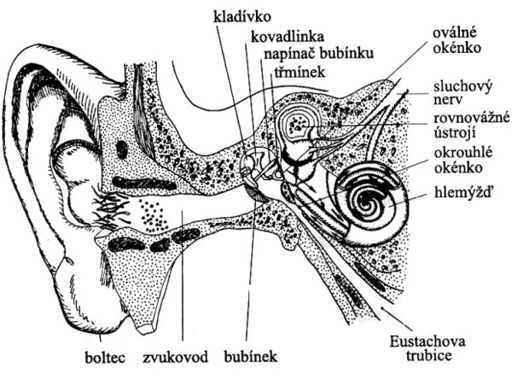
Popis ústrojí středního ucha
Zvukové vlny, které projdou zvukovodem, rozechvívají bubínek. Ten se vlastně chová jako membrána mikrofonu. Jeho rozměry a mechanické vlastnosti (tuhost atd.) jsou po tvaru boltce a rozměrech zvukovodu dalšími veličinami ovlivňujícími frekvenční charakteristiku a citlivost ucha. Zároveň bubínek odděluje střední a vnější ucho. Případné změny barometrického tlaku se vyrovnávají přes Eustachovu trubici při každém polknutí.
Kladívko, stejně jako kovadlinka tvoří jakýsi mechanický pákový (impedanční) převodník, který přenáší kmity bubínku přes třmínek na chvění tekutiny vnitřního ucha. Střední ucho se tedy dá přirovnat k páce, jejímž delším koncem pohybuje bubínek a kratší konec je připevněn k třmínku. Kmity třmínku tedy mají menší výchylku než-li bubínek, zato je však třmínek schopen vyvinout větší sílu, potřebnou k rozkmitání tekutiny vnitřního ucha.
Navíc je střední ucho schopno plnit i ochrannou funkci změnou převodních parametrů. O to se stará napínač bubínku a třmínkový sval. Tyto svaly se stahují při překročení hladiny akustického tlaku cca 70 dB (se zpožděním cca 30 ms). To si můžete ověřit snadným pokusem. Pokud v tiché místnosti tlesknete, uslyšíte v uších slabé lupnutí, jako by vám na okamžik zalehlo ucho. Toto lupnutí je důsledkem činnosti těchto svalů.
Poranění středního ucha
Ačkoliv se poruchami sluchu budeme zabývat v později, tak vzhledem k dnešnímu tématu probereme poruchy týkající se středního ucha již dnes.
Poranění středního ucha bývá často zaměňováno s akustickým traumatem. Ovšem k poranění středního a vnitřního ucha dochází odlišnými mechanismy. Akustický signál (tj. slyšitelný zvuk) vyvolává poškození především vnitřního ucha (viz pokračování tohoto seriálu) a při tomto druhu poranění zůstává střední ucho v zásadě neporušeno. Naproti tomu k poranění středního ucha může dojít následkem prudké změny akustického tlaku (např. při explozi), pokud se nestačí tlak vyrovnat Eustachovou trubicí. Následkem může být např. protržení bubínku, poškození kůstek ucha apod. Při tomto druhu poranění pro změnu obvykle nedochází k poranění vnitřního ucha. Proto se poranění středního ucha nazývá “barotrauma” a poranění vnitřního ucha “akustické trauma” a my oba jevy budeme odteď perfektně rozlišovat :-)
Sluchové ústrojí – vnitřní ucho (2. díl)
Po delší pauze navážeme na předchozí díl úvodem do struktury a funkce vnitřního ucha, přesněji části týkající se sluchového ústrojí. Ve vnitřním uchu se totiž ještě nalézá (jak asi víte :-) i rovnovážné ústrojí. Pro život jsou jistě důležité a nezastupitelné oba orgány, avšak pro účely tohoto seriálu můžeme rovnovážné ústrojí vynechat.
Ještě uvedu, že podstatným zdrojem informací mi byla doktorská disertační práce Luboše Voldřicha „Akustické trauma a patogeneze sluchových poruch z hluku“ z roku 1978, která se mi nedávno dostala do ruky. Na hlubší studium v této oblasti bohužel nemám čas, proto většina informací včetně obrázků pochází právě ze jmenované práce.
Hlemýžď
Rozhraní mezi minulým a dnešním dílem tvoří blanka Oválného okénka. Za ní začíná vnitřní ucho. Mechanické kmitání bubínku je převáděno „pákovým systémem“ středního ucha (viz. minulá část) na Oválné okénko, které své kmitání přenáší na tekutinu vnitřního ucha. Na Oválné okénko přímo navazuje hlemýžď (cochlea). Hlemýžď je vlastně jakási trubice stočená do spirály, která má u člověka 2 ¾ závitu (morče 4 ½ , kuře 1/8 , sova ¼ , ježek 1 ½ závitu). Tělo hlemýždě u morčete po odpreparování kostěného pouzdra je na obr.1, na obr. 2 je stejný útvar z jiného úhlu. Příčný řez trubicí hlemýžděm je na obr.3.
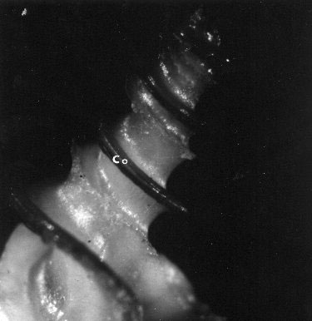
Obr. 1 – Temně zabarvená spirála je Cortiho orgán
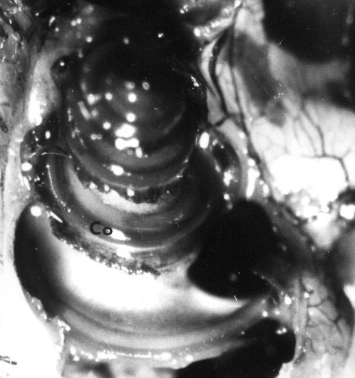
Obr. 2 – Kostěný hlemýžď
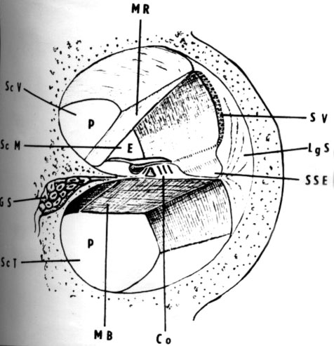
Obr. 3 – Schematický příčný řez hlemýžděm.
Zkratky:
Co - Cortiho orgán, E – endolymfa, GS – ganglion spirale (sluchoý nerv), LgS – Ligamentum spirale (spirální ligamentum), MB – bazilární membrána, P – perilymfa, ScM – scala media, ScT – scala tympani, ScV – scala vestibuli, SV – stria vascularis,SSE – sulcus spiralis externus
V průřezu na obr. 3 vidíme, že celá trubice je podélně rozdělena zhruba na 3 části. Oblast scala vestibuli a scala timpani je vyplněna tekutinou, zvanou perylimfa. Oblast mezi nimi, scala media, je vyplněna endolymfou. Obě tekutiny mají odlišné koncentrace draslíku a sodíku a tím pádem je mezi nimi elektrický potenciál cca 80mV (kladná je perilymfa). Endolymfu a perilymfu odděluje na jedné straně Reissnerova membrána, na druhé straně kochleární přepážka.
Nosnou strukturu kochleární přepážky tvoří basilární membrána, na které sedí Cortiho orgán. Celá trubice hlemýždě je upevněna na kostěnou lištu na straně vyústění sluchového nervu. Stěnu naproti sluchovému nervu (na obr.3) tvoří spirální ligamentum, které také tvoří druhý úchyt bazilární membrány. Zobrazený průřez hlemýžděm je v celé jeho délce stejný, pouze se mění jeho celkový průměr a také šířka basilární membrány a ligamenta. Smyslovým orgánem, který přenáší mechanické chvění na nervové vzruchy je právě Cortiho orgán. Bazilární i Reissnerova membrána se tedy táhnou po celé délce hlemýždě.
Přeměna zvuku
Ve chvíli, kdy Okrouhlé okénko začne vytvářet (přenášet) zvukové vlny, začne se vlnění šířit podélně celým hlemýžděm, který tvoří jakýsi zvukovod. Pro první přiblížení radši zanedbáme jeho zakřivení, jehož důvod si později osvětlíme.
Mějme tedy podélnou trubku naplněnou tekutinou. Na jeden konec umístíme membránu simulující oválné okénko, druhý konec uzavřeme. Ve chvíli, kdy membrána začne rozkmitávat tekutinu uvnitř trubky, vznikne stojaté vlnění se všemi svými uzly a kmitnami, které se budou projevovat změnami tlaku v tekutině.
Nyní upravíme náš model podle hlemýždě (stále zanedbáváme jeho zakřivení). Rozdělíme trubici podélně na dvě patra, které oddělíme pružnou přepážkou (stejně jako bazilární membrána). Na jeden konec umístíme do každého patra jednu membránu (okrouhlé a oválné okénko), na protější straně obě patra propojíme otvorem (podobně jako helikoterma v hlemýždi). Tato struktura již dostatečně odpovídá sluchovému ústrojí (řez modelem je na obr 4).
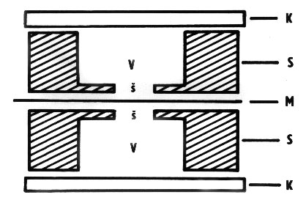
Obr.4 – Schematický řez modelem; K – kryt plexiskla, S – stěna, š – štěrbina, M – membrána, V – vlnovod naplněný tekutinou
Pokud v takto upraveném modelu začneme jednu z membrán (Oválné okénko) rozkmitávat periodickým průběhem, vybudí se kmitny stojatého vlnění v různých místech modelu. Protože obě patra jsou oddělena pružnou membránou, rozkmitají velké změny tlaku tekutiny tuto přepážku. U přímého modelu, použitého v uvedené práci, o délce 245 mm odpovídala membrána na kmitočty 250-1000 Hz rozkmitem v příslušné vzdálenosti od počátku resp. od „Oválného okénka“. Je tedy patrné, že membrána se vlastně chová jako spektrální analyzátor. Výška tónu je daná místem, ve kterém se membrána rozkmitá.
Soudí se, že člověk je schopen rozlišit asi 1800 různých kmitočtů. To znamená, že bazilární membrána by měla být schopná při buzení jedním kmitočtem kmitat na obdobném zlomku své délky. Měření do té doby provedená (na lineárním modelu) ovšem tak úzkou lokalizaci kmitů na membráně nepotvrdila a byl přijat názor, že na rozlišení jednotlivých frekvencí se podílejí jiné mechanismy.
Protože hlemýžď je ve sluchových orgánech různých živočichů zakřiven (od zlomků až po několik závitů), byly provedeny stejné pokusy i se zakřivenými modely. Byly zhotoveny celkem dva: oba odpovídaly části kružnice (celkový úhel 280°), přičemž jeden model měl stejnou délku, jako model lineární, a druhý model byl zmenšeninou předchozího – celková délka membrány byla 120 mm. Dva z těchto modelů jsou na obr.5 a obr.6 (pohled seshora; světlé nepravidelnosti po obvodu modelů způsobuje tmelové těsnění, O – pozice okrouhlého a oválného okénka).
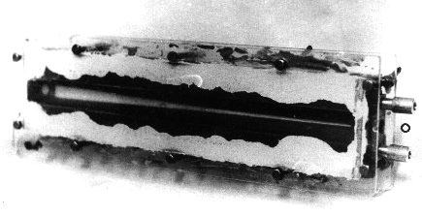
Obr. 5 – Lineární model kochleárního ústrojí. Rozšiřující se světlá čára uprostřed je membrána
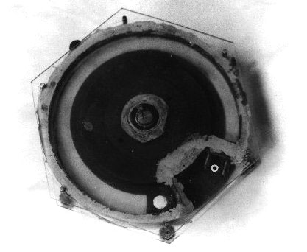
Obr. 6 – Model cyklicky zakřiveného ústrojí
Měření na zakřiveném modelu přineslo několik překvapení. Membrána odpovídala na větší rozsah kmitočtů (sto až několik tisíc Hz ) při stejných rozměrech. Tím pádem byly i oblasti vybuzení membrány při jednom kmitočtu lokalizovány na mnohem menší ploše. Tím bylo naznačeno, že frekvenční analýza ucha by opravdu mohla spočívat pouze v místě vybuzení bazilární membrány (v rozporu s dosavadními předpoklady).
Sluchové ústrojí - vnitřní ucho (3. díl)
V minulém díle jsme načali poměrně zajímavou oblast mechaniky vnitřního ucha, naznačili funkci bazilární membrány jako spektrálního analyzátoru a osvětlili jsme důsledky zakřivení hlemýždě. Ve třetím díle tedy dokončíme rozbor vnitřního ucha a v příštím díle již přejdeme k mechanizmům poškození sluchového orgánu. Ještě dodám, že pokud jste předchozí dva díly nečetli, z dnešního pokračování asi mnoho mít nebudete :-)
V úvodu se ještě jedním obrázkem vrátím k minulému dílu. V něm je na obrázcích 1. a 2. fotografie hlemýždě morčete po odstranění kostěného pouzdra a na obr.3 je příčný řez trubicí hlemýždě (kochleárního duktu). Pro úplnost zde ještě uvádím schéma příčného řezu celým hlemýžděm (Obr.1).
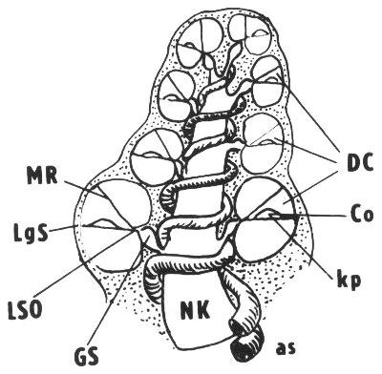
Obr.1 – Zkratky: MR – Reisnerova membrána, LSO – kostěná lišta modiolu, úpon Bazilární membrány, LgS – spirální ligamentum (druhý úpon Bazilární membrány), GS – ganglion spirale – napojení na kochleární nerv, kp – kocleární přepážka, Co – Cortiho orgán, DC – kochleární duktus, as – arteria modiolis spiralis – vyživovací tepna
Ze schématu je vidět, jak je trubice hlemýždě stočena a postupně mění průřez. V řezu trubice je naznačena vnitřní stavba kochleárního duktu, podrobně popsaná v minulém díle. Dále je jasné, že sluchový nerv (NV) je vyveden středem hlemýždě.
V průběhu hlemýždě se nemění jen celkový průřez, podstatná je také změna poměru šířky Bazilární membrány a spirálního ligamenta. Frekvence, na které model hlemýždě odpovídal (jedná se o zakřivený model popsaný vminulém díle), se totiž neliší jen podle celkových geometrických rozměrů trubice a bazilární membrány, podstatný vliv na celkové ladění modelu má také složení membrány a poměr šířky membrány a ligamenta. Navíc savci citliví na ultrazvuk mají ligamentum vyztužené kostěnou přepážkou.
Při pokusech byl sledován vliv poměru šířky bazilární membrány (BM) k šířce ligamenta (resp. k jeho tlouštce, protože ligamentum je k BM kolmé, viz předchozí díl). Tento poměr se totiž mění i mezi jednotlivými druhy savců. Čím je poměr BM/LS menší (BM je užší oproti ligamentu), tím vyšší jsou kmitočty, na které membrána odpovídá. Ze zkoumání tohoto jevu posléze vyplynulo, že např. netopýři neslyší frekvence pod 1 kHz. Člověk a někteří podzemní savci mají naproti tomu hodnotu uvedeného poměru jednu z nejvyšších, z čehož plyne, že slyšíme i velmi nízké frekvence.
Pokud se ještě jednou podíváte na obrázek přímého modelu v minulém díle, zjistíte, že membrána plynule mění svou šířku. Nejužší je u oválného okénka, kde membrána reaguje na nejvyšší kmitočty (poměr BM/LS je nejmenší). Naproti tomu na konci modelu (u apexu) je membrána nejširší, hodnota BM/LS je nejvyšší a membrána zde také odpovídá na nejnižší frekvence. Tento fakt plně souhlasí s tím, že hlemýžď je citlivý na nejvyšší frekvence u Oválného okénka, naopak nejnižší kmitočty vybudí BM až na konci hlemýždě.
Struktura Bazilární membrány
Zajmavostí je, že BM není izotropní, tj. její vlastnosti nejsou nezávislé na směru. Svou strukturou spíše připomíná napnuté struny od piana (princip na obr.2). BM se tedy spíše chová jako soustava příčně napnutých strun (od spirálního ligamenta ke kostěné liště modiolu). Výhodu to má v tom, že kmity jednotlivých „strun“ se nešíří dál podél BM, ale jsou soustředěny na jednom místě. Důsledkem je daleko přesnější lokalizace jednotlivých frekvencí oproti izotropní membráně.
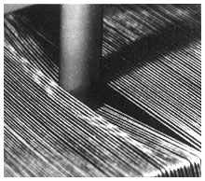
Obr.2 - přiblížení chování bazilární membrány při deformaci
Popisované vlastnosti má však jen poměrně čerstvý vzorek BM, již několik desítek minut po usmrcení začíná BM tuhnout a její vlastnosti se stávají izotropní. To byl také důvod, proč dříve vědci nedokázali vysvětlit tak úzkou lokalizaci jednotlivých frekvencí, jak ji pozorujeme u člověka, neboť jejich preparáty mohly být staré přinejlepším několik hodin.

Mechanika Cortiho orgánu
Doposud jsme se zabývali pouze reakcí BM na zvukové vlny. Ovšem samo kmitání membrány ještě neznamená zvukový vjem. Orgánem, který se o to stará, je Cortiho orgán („Co“ na obr.1, dále v minulém díle na obr.3). Jedná se o nejsložitější část vnitřního ucha. Plastické schéma Cortiho orgánu je na obr.3.
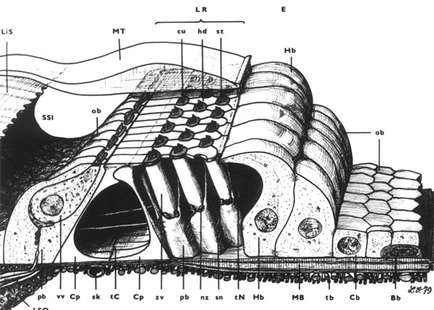
Obr.3 – Cortiho orgán. Některé důležité zkratky: E – prostředí vyplněné endolymfou, LR – retikulární membrána na povrchu Co, MT – tektoriální, krycí membrána nad Co, Hb – Hensenova obkladná buňka, MB – bazilární membrána, zv – zevní vláskové smyslové buňky, ob – obkladné hraniční buňky, st – stereocilie resp. smyslové vlásky sluchových buněk
Cortiho orgán (Co) je přimknut shora na jeden závěs BM (vnitřní, u vyústění sluchového nervu). Je tvořen shora tektoriální membránou, ke které přiléhají z dolní strany stereocilie. Ty jsou smyslovými vlásky sluchových buněk (na obrázku „zv“). Úkolem Co je převádět výchylku BM na nervový podnět. Princip funkce je zachycen na obr.4.
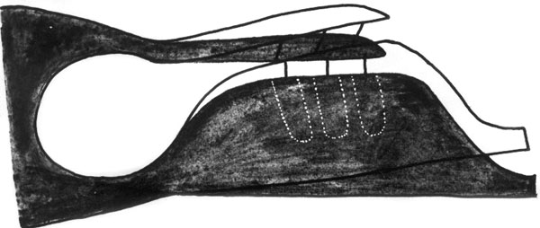
Obr. 4 Schéma ohybu vlásků při deformaci Bazilární membrány. Klidový stav – tmavě vyplněný Cortiho orgán
Je jasně vidět, že Co a tektoriální membrána jsou dva nezávisle zavěšené objekty s různým bodem osy rotace. Důsledkem této konstrukce je vzájemný protisměrný „posun“ tektoriální membrány a povrchu Co. Stereocilie, které obě části spojují, jsou pak vychylovány směrem k BM (při uvedeném smyslu její deformace). Z jednotlivých rozměrů také vyplývá, že malá úhlová výchylka BM způsobí velkou úhlovou výchylku stereocilií – z toho plyne pákový převodní mechanizmus Cortiho orgánu.
Tento mechanizmus nebyl dříve znám. Ze změřené citlivosti lidského ucha pak podle dobových představ o funkci Co vyplývalo, že buňky reagují na podněty menší, než je průměr atomu vodíku (10⁻¹⁰ m), což je fyzikálně nemožné.
Ještě pro úplnost uvedeme pár snímků povrchu Co shora po odstranění tektoriální membrány – Obr.5. První snímek zachycuje plastické uspořádání povrchu Co (retikulární laminy) ve zvětšení cca 600x (plus minus velikost vaší obrazovky :-). Uprostřed je jedna řada stereocilií v preparátu morčete. Šipka označuje „jizvu“ po zaniklé zevní vlasové buňce, zvětšení cca 400x. Na posledním snímku je příčný řez Co morčete (podobně jako schéma na obr.3).
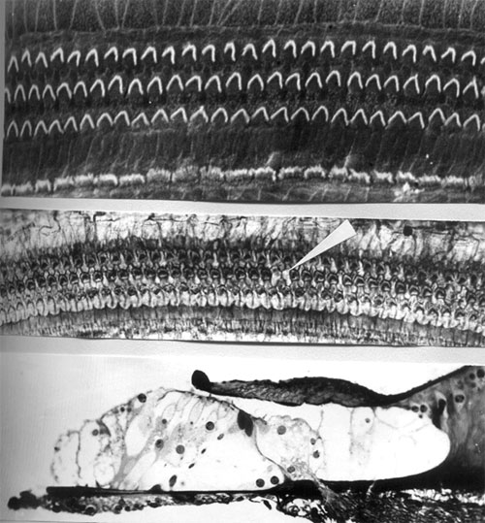
Obr.5
Závěr
Na předchozím obrázku je zachycena jizva po zaniklé vlasové buňce. Tyto smyslové buňky se totiž neobnovují v průběhu života, mohou pouze zaniknout. Mechanizmem jejich zániku a poraněním vnitřního ucha (akustickým traumatem) se budeme podrobně věnovat v příštím pokračování.
Sluchové ústrojí – akustické trauma (4. díl)
V závěrečném díle se dostáváme k možná nejdůležitější části celé problematiky - k poškození ústrojí vnitřního ucha. Hluk je jedním z největších neduhů lidské civilizace. A zatímco k poranění středního ucha může dojít opravdu výjimečně (velmi silná exploze, případně silný náraz popř. průnik cizího předmětu), vnitřní ucho atrofuje každému z nás o sto šest. Částečná hluchota resp. trvale posunutí prahu slyšitelnosti je vlastně jedním z civilizačních onemocnění.
Pár pojmů na úvod
V obecné patologii je trauma definováno jako důsledek působení nepřiměřené pohybové energie na organismus, jehož výsledkem je rána (např. protržení tkáně). Pokud jsou tkáně organismu poškozeny až po delší době působení podnětu, vzniká nekróza. Dlouhodobé působení mechanických sil se projeví jako atrofie.
Zatímco trauma bývá způsobeno výhradně mechanickými vlivy, nekróza i atrofie mohou být způsobeny i jinými příčinami (radiace, teplo, chemické látky, metabolická dysfunkce atd.)
Rozdělení sluchových poruch
V [1] je uvedeno následující rozdělení sluchových poruch podle poškození sluchového ústrojí:
1. Numerická atrofie sluchového neuroepitelu
2. Akustické trauma kochleárního ústrojí
3. Progresivní nekrózu Cortiho orgánu
Ještě připomínám další druh poškození výhradně středního ucha popsaném v 1. díle.
Numerická atrofie
Obecná patologie rozumí pod tímto pojmem proces úbytku buněčné populace. Také počet sluchových smyslových buněk je definitivní, tj. podobně jako neurony se v průběhu života neobnovují. Pokud tedy nějaké buňky z libovolných důvodů odumřou, jsou nahrazeny jakousi buněčnou výstelkou, resp. buňkami bez nějakého funkčního významu pro sluchovou funkci (viz obr.1).
Úbytek sluchových buněk je patrný již u novorozenců, se vzrůstajícím věkem smyslových buněk dále ubývá. U jedinců, kteří se pohybují v hlučném prostředí, je pak úbytek vyšší. Ztráty smyslových buněk přitom přesně odpovídají audiometricky zjištěným funkčním změnám těchto jedinců, přičemž nejvyšší ztráty jsou v prvním závitu hlemýždě, kde se vyhodnocují nejvyšší frekvence.
Protože jedním z průvodních jevů civilizace je „zamoření“ hlukem, je také rychlost regrese neuroepitelu (smyslových buněk) u lidí v „civilizovaných“ oblastech daleko vyšší, než u např. domorodců žijících v tichých odlehlých oblastech. V těchto populacích je také daleko menší výskyt jiných civilizačních chorob, jako hypertenze (zvýšený krevní tlak) či vředových chorob.
Zvláštní skupinu pak tvoří tzv. profesní nedoslýchavost, tj. atrofie sluchového neuroepitelu způsobená vysokým hlukem na pracovišti (např. u střelmistrů, kovářů, horníků apod).
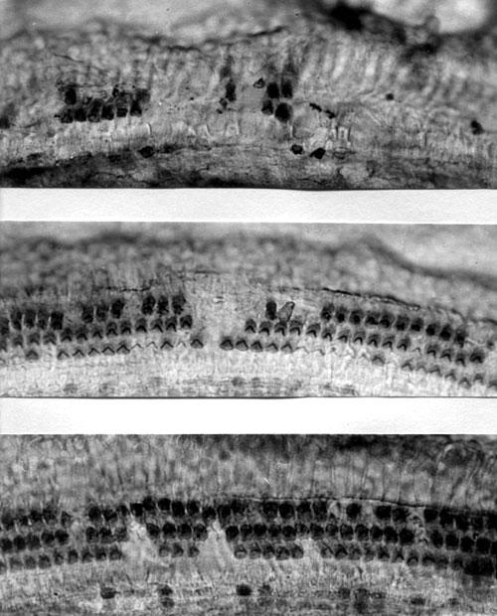
Obr.1 - různé stupně numerické atrofie u morčat, zvětšení cca 400x
Mechanismus atrofie smyslového orgánu není dosud znám (stav konce 70. let), stejně jako důvod, proč jsou největší úbytky smyslových buněk v 1. závitu hlemýždě tj. u nejvyšších kmitočtů, když převážná část akustické energie je spíše na nižších frekvencích, což by odpovídalo spíše 2. závitu. Všeobecně přijímaný názor je ten, že buňky odumírají v důsledku vlastního metabolického vyčerpání resp. vyčerpání buňky z hyperaktivity. Průběh atrofie je zatím vysvětlován tak, že nejprve se smyslové buňky přílišnou aktivitou unavují – nastává sluchová únava, tj. dočasné zvýšení prahu slyšitelnosti. Pří dalším zatěžování buňky nenávratně hynou a dochází k trvalému posunu prahu slyšitelnosti popř. k trvalým ztrátám sluchu.
Domněnku o metabolickém vyčerpání potvrzují například nálezy zvýšeného stupně numerické atrofie u jedinců s narušenou výživou orgánů vnitřního ucha (např. nedostatečný přísun kyslíku, živin aj.). Pokud totiž není zatěžovaná buňka dostatečně vyživována, odumírá daleko dříve. Podobné změny ve sluchovém orgánu však může způsobit např. RTG ozáření vnitřního ucha nebo intoxikaci určitými látkami.
Akustické trauma
Tento termín v obecné terminologii označuje přímé mechanické poškození orgánů v důsledku působení akustické energie, kdy tato energie překročí meze pevnosti zasažených orgánů. Již proto, že v pevnosti orgánů jsou určité rozdíly u každého jedince, může se velikost poškození stejnou akustickou energii lišit jedinec od jedince, ale i ucho od ucha u stejného jedince! Zajímavostí je srovnání akustického traumatu a „Explosionstrama“ nebli barotraumatu - viz 1. díl.
Protože u akustického traumatu působí škody přímo akustická energie, je mechanické poškození omezeno pouze na dobu působení zvuku. Jakékoliv změny v hlemýždi, které nastaly po vystavení hluku jsou důsledkem progresivní nekrózy (viz dále). Protože pro vznik traumatu je podstatná pevnost vs. velikost energie, rozhoduje o vzniku především hladina akustického tlaku. Doba působení je prakticky bezvýznamná. Pokud je však expozice hluku extrémně dlouhá, začne se uplatňovat numerická atrofie.
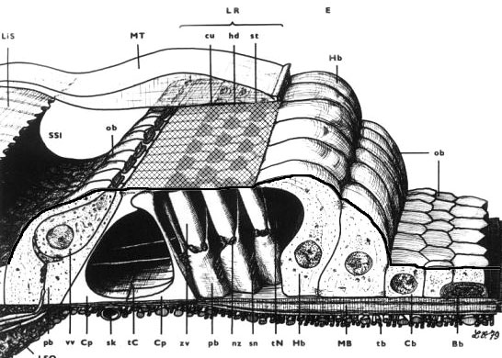
Obr.2 - upravený nákres Cortiho orgánu z minulého dílu. Šrafovaná část označuje retikulární membránu (LR), na které jsou patrné smyslové vlásky sluchových buněk (st). Tlustá černá čára představuje rozhraní mezi endolymfou (nahoře) a perilymfou (pod čarou). Hb – Hensenovy buňky, ob – vnější obkladné buňky
Nejchoulostivější na mechanické poškození je tzv. retikulární membrány – obr.2 . Při vystavení nadprahovým hodnotám hluku se nejprve objevují trhlinky, poté se začne membrána odtrhávat od Hensenových buněk a od bazilární membrány. Při vyšších hlasitostech se odtrhává Cortiho orgán a dochází také k perforaci bazilární membrány, popř. i Reissnerovy membrány (obr.3).
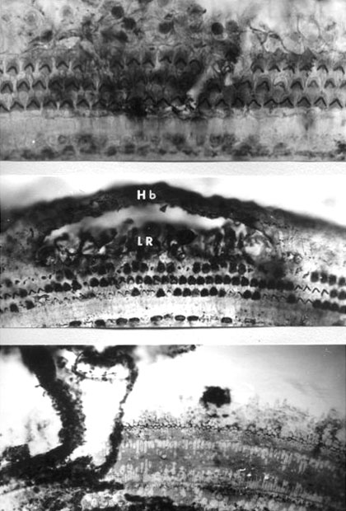
Obr.3 - Nahoře příčná trhlina retikulární membrány, uprostřed podélná trhlina mezi Hensenovými buňkami a retikulární membránou, dole odtržený Cortiho orgán od bazilární membrány po traumatu (vpravo je holá bazilární membrána)
Protože perforace se nejprve objevuje na retikulární membráně, lze právě tento jev považovat za vznik akustického traumatu. Protržení membrány znamená průnik endolymfy do prostoru Cortiho orgánu, který je naplněn perilymfou. Laboratorní nálezy ukázaly, že tekutina endolymfy se značně odlišnou koncentrací draslíku, sodíku a proteinů (viz. 2. díl) působí na buňky Cortiho orgánu přímo toxicky a dosud zdravé buňky hynou. Tento proces je však až následek akustického traumatu resp. protržení přepážky mezi endolymfou a perilymfou a nazývá se progresivní nekróza.
Progresivní nekróza
Tento proces zde označuje postupný úhyn buněk Cortiho orgánu a nervových zakončení v důsledku průniku endolymfy do prostor Cortiho orgánu. Průnik endolymfy může způsobit protržení retikulární membrány následkem expozice nadměrného hluku, ale také porušení téže membrány v důsledku úhynu zevních vlasových buněk. To je možné např. po intoxikaci ototoxických antibiotik - neomycinu, gentamycin a jiných aminoglykosicidních antibiotik.
Nebezpečí progresivní nekrózy spočívá v zasažení mnohem většího počtu smyslových buněk, než kolik jich bylo poničeno vlastním traumatem. To je ve shodě s audiometrickým pozorováním, kde jsou změny citlivosti sluchu mnohem menší bezprostředně po expozici, oproti stavu o několik hodin až dní později.
Šíření endolymfy do Cortiho orgánu pomáhá jak odumírání smyslových buněk právě v důsledku zasažení endolymfou, tak vystavení hluku podprahových hodnot, tj. intenzit zvuku, které samy o sobě nemají destruktivní charakter. Při jednom pokusu byla morčata vystavena traumatickému hluku 145 dB/5min a poté ještě 90dB/30min. Tato morčata měla největší poškození sluchového orgánu, oproti morčatům preparovaným ihned po vystavení pouze traumatickému hluku i oproti morčatům, která byla po vystavení pouze traumatickému hluku 145 dB/5min ponechána nějaký čas v tichém prostředí. To lze vysvětlit tak, že následná stimulace hlukem působí jako „pumpa“, která urychlí promíchání endolymfy s perilymfou a dojde k zasažení větší oblasti neuroepitelu.
Míra poškození sluchového orgánu může být dále znásobena podáváním různých látek – uvedli jsme určitá antibiotika, podobné účinky má však také mangan, chinin aj. Nebezpečí některých uvedených antibiotik dále tkví v tom, že se v hlemýždi hromadí i dlouho po ukončení léčby a mohou tak způsobit významné sluchové ztráty.
Závěr
Na posledním obrázku jsou ještě pro představu zachyceny výsledky nálezů vzniku akustického traumatu (perforace retikulární membrány) v závislosti na hlasitosti, době působení a výskytu v procentech u morčat. Tyto hodnoty nelze přímo přenášet na člověka, neboť morče je obecně citlivější na hluk. Ovšem pro relativní představu o rozsahu poškození v závislosti na expozici hlukem je tento graf dostatečně ilustrativní.
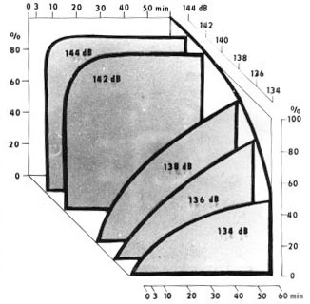
Obr.4 - graf ukazující poškození sluchu v závislosti na době vystavení hluku a jeho akustickému tlaku
To je vše. Věřím že to bylo zajímavé čtení. Slavný americký teoretický fyzik Richard P. Feynmann nakonec tvrdil, že každý problém je zajímavý, pokud se studuje dostatečně do hloubky. On sám dělal jako fyzik přednášky třeba na téma barevného vidění, nebo rozluštil májské hyeroglify :-) O uchu by se dalo napsat ještě spousta zajímavých stránek, ovšem tak nebyl seriál koncipován. Pouze jsem zase o něco poodhrnul pokličku, aby nakonec vyvstalo více otázek, než kolik jich bylo na začátku, jak už to tak v těchto záležitostech bývá.
Máte-li zájem, nic vám nebrání v dalším studiu, zajděte do lékařské knihovny, nebo pátrejte po internet, neboť pokud jste dočetli až sem, byl to od vás jistě úctyhodný výkon (obzvláště pokud jste porozuměli :o)
Na závěr musím ještě poděkovat Luboši Voldřichovi za zapůjčení jeho práce, ze které je většina informací a všechny ilustrace, bylo to opravdu poučné a zajímavé čtení, takže DÍKY!
Použitá literatura:
[1] Akustické trauma a patogeneze sluchových poruch z hluku, Luboš Voldřich, Praha 1978

